TRƯỜNG ĐẠI HỌC THỦ DẦU MỘT
VIỆN CÔNG NGHỆ SỐ



ĐỒ ÁN MÔN HỌC
ĐỒ ÁN CHUYỂN NGÀNH

XÂY DỰNG WEBSITE TUYỂN DỤNG THỰC TẬP SINH CHO SINH VIÊN TRƯỜNG ĐẠI HỌC THỦ DẦU MỘT

Giảng viên: ThS. Hồ Đắc Hưng
Sinh viên thực hiện:
- Hồ Tuấn Phước 2224802010872

TP HỒ CHÍ MINH - 4/2026

TRƯỜNG ĐẠI HỌC THỦ DẦU MỘT
VIỆN CÔNG NGHỆ SỐ



ĐỒ ÁN MÔN HỌC
ĐỒ ÁN CHUYỂN NGÀNH

XÂY DỰNG WEBSITE TUYỂN DỤNG THỰC TẬP SINH CHO SINH VIÊN TRƯỜNG ĐẠI HỌC THỦ DẦU MỘT

Giảng viên: ThS. Trần Bá Minh Sơn
Sinh viên thực hiện:
- Hồ Tuấn Phước 2224802010872

TP HỒ CHÍ MINH - 11/2025

MỤC LỤC
MỤC LỤC ii
DANH MỤC HÌNH iv
DANH MỤC BẢNG v
MỞ ĐẦU 1
1.1. Tên đề tài 2
1.2. Lý do chọn đề tài 2
1.3. Tổng quan về tình hình nghiên cứu 2
1.4. Mục tiêu của đề tài 3
1.5. Đối tượng, phạm vi nghiên cứu, cách tiếp cận và phương pháp nghiên cứu 4
1.5.1. Đối tượng 4
1.5.2. Phạm vi nghiên cứu 4
1.6. Phương pháp nghiên cứu 4
1.7. Yêu cầu hệ thống 4
1.7.1. Yêu cầu chức năng 5
1.7.2. Yêu cầu phi chức năng 6
2.1. Nền tảng 7
2.2. Công nghệ 7
3.1. Sơ đồ hệ thống 8
3.2. Thiết kế Use Case 8
3.2.1. Danh sách actor 8
3.2.2. Các chức năng của hệ thống 9
3.2.3. Đặc tả Usecase 10
3.3. Sơ đồ tuần tự 11
3.3.1. Sơ đồ tuần tự usecase đăng nhập 11
3.3.2. Sơ đồ tuần tự usecase đăng ký 11
3.3.3. Sơ đồ tuần tự usecase đăng nhập google 12
3.4. Quy trình nghiệp vụ của hệ thống: 12
3.4.1. Quy trình gợi ý công việc 12
3.4.2. Quy trình tuyển dụng thực tập 14
3.4.3. Nền tảng "Cầu nối Ý tưởng" 16
4.1. Sơ đồ Class Diagram 18
4.2. Mô tả các bảng trong CSDL 18
4.2.1. Bảng mô tả Tài khoản 18

DANH MỤC HÌNH
Hình 3.3: Sơ đồ tuần tự usecase đăng nhập 11
Hình 3.4: Sơ đồ tuần tự usecase đăng ký 12
Hình 3.5: Sơ đồ tuần tự đăng nhập google 12

DANH MỤC BẢNG
Bảng 1.1: Danh sách actor 8
Bảng 1.2: Danh sách các chức năng cho sinh viên 9
Bảng 1.3: Danh sách các chức năng của doanh ghiệp 9
Bảng 1.4: Danh sách các chức năng của nhà trường 10
Bảng 1.5: Danh sách các chức năng của hệ thống ai 10
Bảng 1.6: 11

MỞ ĐẦU
.........................................................................................

- GIỚI THIỆU TỔNG QUAN VỀ ĐỀ TÀI
  - Tên đề tài
Xây dựng Website tuyển dụng thực tập sinh cho sinh viên trường đại học Thủ Dầu Một
  - Lý do chọn đề tài
Trong bối cảnh thị trường lao động ngày càng cạnh tranh và yêu cầu về kinh nghiệm thực tế của sinh viên ngày càng cao, việc tìm kiếm cơ hội thực tập phù hợp đang trở thành thách thức lớn đối với sinh viên. Hiện nay, sinh viên trường Đại học Thủ Dầu Một chủ yếu tìm kiếm thông tin thực tập qua các kênh rời rạc như mạng xã hội, nhóm Facebook, hoặc qua giới thiệu cá nhân, dẫn đến tình trạng thông tin không được cập nhật kịp thời, thiếu tính chính thống và khó kiểm soát chất lượng, cũng như chưa có 1 trang web chính thức
Về phía doanh nghiệp, việc tiếp cận nguồn nhân lực trẻ có chất lượng từ các trường đại học cũng gặp nhiều khó khăn do thiếu kênh kết nối chính thức, hiệu quả. Các doanh nghiệp thường phải tốn nhiều chi phí và thời gian để tuyển dụng thực tập sinh thông qua các trang web tuyển dụng tổng hợp, hoặc phải liên hệ trực tiếp với từng khoa/ngành, gây mất thời gian và nguồn lực.
Bên cạnh đó, nhà trường cũng đang thiếu một công cụ để quản lý, theo dõi hoạt động thực tập của sinh viên một cách hệ thống, đồng thời chưa có cơ chế để kết nối chặt chẽ giữa đào tạo và nhu cầu thực tế của doanh nghiệp. Đặc biệt, các ý tưởng, dự án thực tế từ doanh nghiệp có thể trở thành cơ hội học tập quý giá cho sinh viên nhưng vẫn chưa có nền tảng để khai thác tiềm năng này.
Do đó, việc xây dựng một website tuyển dụng thực tập dành riêng cho sinh viên Đại học Thủ Dầu Một là cấp thiết. Hệ thống không chỉ tạo cầu nối minh bạch, hiệu quả giữa sinh viên và doanh nghiệp, mà còn giúp nhà trường quản lý tốt hơn hoạt động thực tập, đồng thời mở ra cơ hội hợp tác sâu rộng giữa trường - doanh nghiệp - sinh viên trong việc phát triển ý tưởng và giải quyết các bài toán thực tiễn.
  - Tổng quan về tình hình nghiên cứu
Trong những năm gần đây, các nghiên cứu về ứng dụng công nghệ thông tin trong tuyển dụng và kết nối sinh viên với doanh nghiệp đã có nhiều tiến triển đáng kể. Một số hệ thống và nền tảng tiêu biểu có thể kể đến như:
Các nền tảng tuyển dụng tổng hợp (TopCV, VietnamWorks): Đây là các trang web tuyển dụng phổ biến tại Việt Nam, cung cấp dịch vụ đăng tin và tìm kiếm việc làm cho nhiều đối tượng. Tuy nhiên, những nền tảng này chủ yếu phục vụ cho tuyển dụng chính thức, chưa tối ưu hóa cho nhu cầu đặc thù của sinh viên thực tập. Giao diện và tính năng thường quá phức tạp đối với sinh viên mới bắt đầu tìm kiếm cơ hội thực tập, đồng thời thiếu các công cụ hỗ trợ riêng như tư vấn CV, chatbot AI hay kết nối theo dự án thực tế.
Hệ thống quản lý thực tập của các trường đại học: Nhiều trường đại học tại Việt Nam đã triển khai các hệ thống nội bộ để quản lý thông tin thực tập của sinh viên. Tuy nhiên, phần lớn các hệ thống này mang tính quản lý hành chính nhiều hơn, tập trung vào việc theo dõi tiến độ, nộp báo cáo, chưa thực sự trở thành nền tảng kết nối chủ động giữa sinh viên và doanh nghiệp. Doanh nghiệp thường không có quyền truy cập trực tiếp hoặc phải qua nhiều khâu trung gian để đăng tin tuyển dụng.
Các nghiên cứu về ứng dụng AI trong tuyển dụng: Gần đây, nhiều công trình nghiên cứu đã đề xuất sử dụng trí tuệ nhân tạo để hỗ trợ quá trình tuyển dụng, bao gồm lọc hồ sơ tự động, gợi ý ứng viên phù hợp dựa trên machine learning, và chatbot tư vấn nghề nghiệp. Tuy nhiên, các giải pháp này chủ yếu được phát triển cho doanh nghiệp lớn.
Qua phân tích các hệ thống và nghiên cứu hiện có, có thể thấy rằng:
- Các nền tảng tuyển dụng tổng hợp chưa tối ưu cho sinh viên thực tập.
- Hệ thống quản lý thực tập của trường chủ yếu mang tính hành chính, chưa tạo kết nối chủ động.
- Chưa có nền tảng nào tích hợp đồng thời: tuyển dụng thực tập, chatbot AI tư vấn, quản lý CV, và kết nối qua dự án thực tế.
Vì vậy, đề tài này hướng tới xây dựng một hệ sinh thái toàn diện, tích hợp các tính năng tuyển dụng, tư vấn AI, quản lý hồ sơ và kết nối dự án thực tế, được thiết kế cho sinh viên Đại học Thủ Dầu Một, góp phần giải quyết các hạn chế đã nêu và tạo ra giá trị thiết thực cho cả sinh viên, doanh nghiệp và nhà trường.
  - Mục tiêu của đề tài
Mục tiêu của đề tài là xây dựng một nền tảng website tuyển dụng thực tập sinh, tạo cầu nối hiệu quả giữa sinh viên Đại học Thủ Dầu Một với các doanh nghiệp
Hệ thống hướng tới:
- Cung cấp công cụ giúp sinh viên dễ dàng tìm kiếm, ứng tuyển các vị trí thực tập phù hợp với chuyên ngành, kỹ năng và địa điểm mong muốn.
- Hỗ trợ doanh nghiệp đăng tin tuyển dụng, quản lý ứng viên một cách thuận tiện và hiệu quả.
- Tích hợp chatbot AI để tư vấn nghề nghiệp, hỗ trợ CV và gợi ý công việc phù hợp cho sinh viên.
- Tạo nền tảng kết nối sâu hơn giữa doanh nghiệp - sinh viên thông qua việc chia sẻ bài toán thực tế và phát triển ý tưởng chung.
- Cung cấp công cụ quản trị cho nhà trường để theo dõi, đánh giá hoạt động thực tập của sinh viên một cách hệ thống.
- Hoạt động không giấy, chuyển đổi số: toàn bộ hồ sơ, đơn ứng tuyển, CV và thông báo được xử lý trực tuyến, tối ưu hóa quy trình.
  - Đối tượng, phạm vi nghiên cứu, cách tiếp cận và phương pháp nghiên cứu
    - Đối tượng
- Website tuyển dụng thực tập sinh tích hợp chatbot AI và nền tảng kết nối dự án.
- Đối tượng sử dụng:
+ Sinh viên Đại học Thủ Dầu Một tìm kiếm cơ hội thực tập.
+ Doanh nghiệp có nhu cầu tuyển dụng thực tập sinh.
+ Quản trị viên quản lý và giám sát hoạt động thực tập.
    - Phạm vi nghiên cứu
- Một số hệ thống tuyển dụng phổ biến hiện nay
- Tích hợp chatbot AI hỗ trợ tư vấn CV, gợi ý công việc, tư vấn nghề nghiệp.
- Xây dựng nền tảng "Cầu nối ý tưởng": doanh nghiệp đăng bài toán thực tế, sinh viên tiếp nhận và phát triển giải pháp.
- Giao diện: thân thiện với người dùng.
  - Phương pháp nghiên cứu
- Phương pháp thu thập dữ liệu: Tìm kiếm và tổng hợp các nghiên cứu liên quan đến hệ thống tuyển dụng trực tuyến và ứng dụng AI trong tư vấn nghề nghiệp; khảo sát nhu cầu thực tế từ sinh viên và doanh nghiệp tại Đại học Thủ Dầu Một.
- Phương pháp phân tích và thiết kế hệ thống: Sử dụng UML để mô hình hóa các ca sử dụng, luồng dữ liệu và kiến trúc hệ thống; thiết kế cơ sở dữ liệu và giao diện người dùng.
- Phương pháp xây dựng và kiểm thử: Phát triển website, triển khai và kiểm thử liên tục; thu thập phản hồi từ người dùng thử nghiệm để cải thiện hệ thống.
  - Yêu cầu hệ thống
    - Yêu cầu chức năng
- Yêu cầu chức năng đối với Sinh viên
  - Cho phép sinh viên đăng ký tài khoản bằng email hoặc đăng nhập thông qua Google.
  - Cho phép sinh viên tạo mới, chỉnh sửa, cập nhật và xóa CV điện tử hoặc sử dụng CV dạng file
  - Lưu trữ thông tin về kỹ năng, chuyên ngành, chứng chỉ và dự án đã tham gia.
  - Cho phép sinh viên tìm kiếm vị trí thực tập theo các tiêu chí: ngành nghề, kỹ năng, địa điểm, thời gian, hình thức.
  - Cho phép sinh viên nộp hồ sơ ứng tuyển trực tuyến.
  - Cho phép theo dõi trạng thái ứng tuyển
  - Nhận thông báo phản hồi từ doanh nghiệp.
  - Cho phép sinh viên nhận gợi ý công việc phù hợp dựa trên CV và hồ sơ cá nhân.
  - Cho phép sử dụng chatbot AI để tư vấn CV, định hướng nghề nghiệp và giải đáp thắc mắc.
  - Cho phép sinh viên tham gia các bài toán, dự án thực tế do doanh nghiệp đăng tải.
- Yêu cầu chức năng đối với Doanh nghiệp
  - Quản lý thông tin hồ sơ doanh nghiệp.
  - Tạo mới, chỉnh sửa, xóa và quản lý các tin tuyển dụng thực tập sinh.
  - Chuẩn hóa thông tin tin tuyển dụng để phục vụ hệ thống gợi ý AI.
  - Xem danh sách ứng viên đã ứng tuyển.
  - Đánh giá và phản hồi kết quả ứng tuyển.
  - Đánh giá kết quả và nhận xét sinh viên sau quá trình thực tập.
  - Đăng bài toán, yêu cầu thực tế.
  - Tương tác, hỗ trợ và đánh giá giải pháp của sinh viên.
  - Quản lý thỏa thuận điện tử liên quan đến quyền sở hữu trí tuệ.
- Yêu cầu chức năng đối với Nhà trường (Quản trị)
  - Quản lý tài khoản sinh viên và doanh nghiệp.
  - Quản lý danh mục ngành nghề, kỹ năng, địa điểm, loại hình thực tập.
  - Theo dõi tình trạng thực tập của sinh viên.
  - Thống kê số lượng sinh viên thực tập, doanh nghiệp tham gia, tin tuyển dụng.
  - Xuất báo cáo phục vụ công tác quản lý và đánh giá chất lượng đào tạo.
- Yêu cầu chức năng đối với Hệ thống AI
  - Phân tích hồ sơ sinh viên và mô tả công việc.
  - Gợi ý công việc phù hợp
  - Trả lời câu hỏi thường gặp của sinh viên.
  - Hỗ trợ chỉnh sửa, tối ưu CV.
    - Yêu cầu phi chức năng
- Dữ liệu người dùng phải được mã hóa.
- Mật khẩu được mã hóa trước khi lưu trữ.
- Phân quyền rõ ràng giữa sinh viên, doanh nghiệp và nhà trường.
- Bảo vệ hệ thống khỏi các truy cập trái phép.
- Giao diện thân thiện, dễ sử dụng với sinh viên.
- Hỗ trợ đa thiết bị: máy tính, máy tính bảng, điện thoại.
- Ngôn ngữ sử dụng rõ ràng, dễ hiểu.
- Kiến trúc hệ thống rõ ràng, dễ bảo trì và nâng cấp.
- Cho phép tích hợp thêm các dịch vụ AI hoặc nền tảng bên ngoài.
- Hệ thống hoạt động ổn định 24/7.
- Có cơ chế sao lưu và phục hồi dữ liệu.
- Hạn chế tối đa mất mát dữ liệu khi xảy ra sự cố.
- Tuân thủ các quy định về bảo vệ dữ liệu cá nhân.
- Đảm bảo quyền sở hữu trí tuệ đối với các ý tưởng và dự án trên nền tảng “Cầu nối ý tưởng”.

- GIẢI PHÁP CÔNG NGHỆ
  - Nền tảng
Hệ thống được triển khai trên nền tảng web
Hệ thống được thiết kế theo mô hình Client – Server

  - Công nghệ
Frontend: Sử dụng ReactJS kết hợp TypeScript
Backend: Sử dụng NodeJS với ExpressJS để xây dựng các API phục vụ cho hệ thống, đảm bảo khả năng xử lý nhanh và dễ tích hợp.
Cơ sở dữ liệu: Sử dụng mongodb để lưu trữ dữ liệu
Xác thực và bảo mật: Áp dụng JWT cho xác thực người dùng, kết hợp OAuth 2.0 cho chức năng đăng nhập bằng Google.
AI hỗ trợ: Tích hợp dịch vụ AI để gợi ý việc làm, tư vấn CV và hỗ trợ người dùng thông qua chatbot.

- XÁC ĐỊNH YÊU CẦU VÀ XÂY DỰNG CHƯƠNG TRÌNH
  - Sơ đồ hệ thống
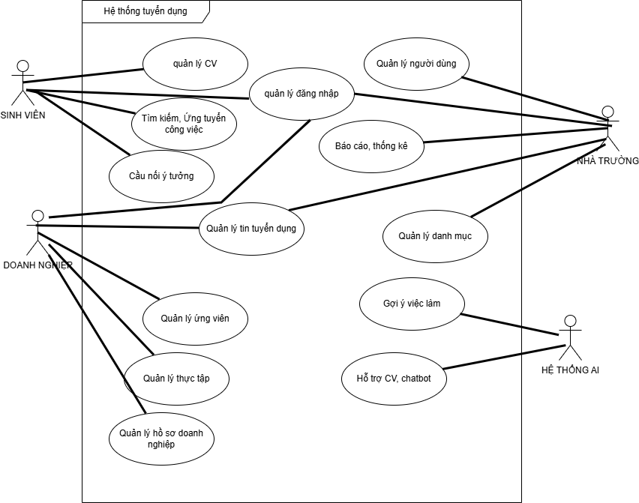
        - Sơ đồ hệ thống
  - Thiết kế Use Case
    - Danh sách actor
Một actor hay tác nhân ngoài là một vai trò của một hay nhiều người hay vật thể trong sự tương tác với hệ thống.
        - Danh sách actor
STT | Tác nhân | Mô tả
1 | Học sinh | Người dùng chính, tìm vị trí thực tập đúng chuyên ngành, ứng tuyển nhanh, tư vấn CV,...
2 | Doanh nghiệp | Đăng tin tuyển dụng nhanh chóng, quản lý hồ sơ ứng viên, theo dõi quá trình tuyển dụng, tiếp cận sinh viên phù hợp với chuyên ngành, kỹ năng
3 | Nhà trường | Công cụ quản lý tập hoạt động thực tập, theo dõi tiến độ, kết quả, phản hồi từ doanh nghiệp, thống kê, báo cáo, tăng cường kết nối giữa đào tạo và nhu cầu thực tế của doanh nghiệp.
4 | AI Agent | Gợi ý việc làm, hỗ trợ CV, chatbot

    - Các chức năng của hệ thống
        - Danh sách các chức năng cho sinh viên
Mã UC | CHỨC NĂNG | MÔ TẢ
UC01 | Quản lý đăng nhập | Cho phép người dùng đăng nhập/đăng xuất hệ thống; xác thực tài khoản; quản lý phiên đăng nhập và khôi phục mật khẩu
UC02 | Quản lý CV | Cho phép sinh viên tạo mới; chỉnh sửa; xóa và quản lý các CV cá nhân để ứng tuyển việc làm
UC03 | Tìm kiếm và Ứng tuyển công việc | Cho phép sinh viên tìm kiếm việc làm theo tiêu chí; xem chi tiết và nộp đơn ứng tuyển vào các vị trí phù hợp
UC04 | Cầu nối ý tưởng | Cho phép sinh viên chia sẻ và kết nối các ý tưởng sáng tạo với doanh nghiệp hoặc nhà trường
        - Danh sách các chức năng của doanh ghiệp
MÃ UC | CHỨC NĂNG | MÔ TẢ
UC05 | Quản lý tin tuyển dụng | Cho phép doanh nghiệp tạo; chỉnh sửa; xóa và quản lý các tin tuyển dụng việc làm
UC06 | Quản lý ứng viên | Cho phép doanh nghiệp xem danh sách ứng viên; lọc hồ sơ; đánh giá và phản hồi các đơn ứng tuyển
UC07 | Quản lý thực tập | Cho phép doanh nghiệp quản lý các vị trí thực tập; theo dõi tiến độ và đánh giá sinh viên thực tập
UC08 | Quản lý hồ sơ doanh nghiệp | Cho phép doanh nghiệp cập nhật thông tin công ty; logo; mô tả và các thông tin liên hệ
        - Danh sách các chức năng của nhà trường
MÃ UC | CHỨC NĂNG | MÔ TẢ
UC09 | Quản lý người dùng | Cho phép nhà trường quản lý tài khoản người dùng; phân quyền; kích hoạt/khóa tài khoản trong hệ thống
UC10 | Báo cáo và Thống kê | Cho phép nhà trường xem các báo cáo; thống kê về tình hình tuyển dụng; sinh viên và doanh nghiệp
UC11 | Quản lý danh mục | Cho phép nhà trường quản lý các danh mục hệ thống như: ngành nghề; kỹ năng; địa điểm; loại công việc
        - Danh sách các chức năng của hệ thống ai
MÃ UC | CHỨC NĂNG | MÔ TẢ
UC12 | Gợi ý việc làm | Hệ thống AI tự động phân tích CV và gợi ý các công việc phù hợp với kỹ năng của sinh viên
UC13 | Hỗ trợ CV và Chatbot | Hệ thống AI hỗ trợ sinh viên tối ưu CV; trả lời câu hỏi tự động qua chatbot
    - Đặc tả Usecase
- Use case quản lý đăng nhập
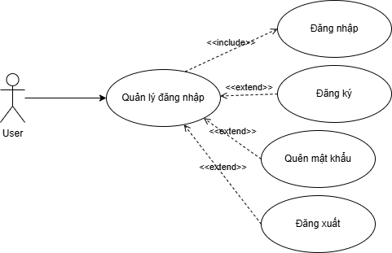
        - Sơ đồ phân rã use case quản lý đăng nhập
        - Đặc tả usecase Đăng ký
Use Case ID | UC01
Name | Đăng ký tài khoản
Description | Người dùng tạo tài khoản mới trong hệ thống để có thể sử dụng các chức năng của ứng dụng
Actor(s) | Người dùng mới
Trigger | Người dùng chọn nút Đăng ký trên màn hình đăng nhập
Pre-condition(s) | Người dùng chưa có tài khoản trong hệ thống
Post-condition(s) | Tài khoản mới được tạo thành công; Thông tin người dùng được lưu vào cơ sở dữ liệu;
Basic Flow | - Hệ thống hiển thị form đăng ký  2. Người dùng nhập thông tin  3. Người dùng đồng ý với điều khoản sử dụng  4. Người dùng nhấn nút Đăng ký  5. Hệ thống kiểm tra tính hợp lệ của thông tin  6. Hệ thống tạo tài khoản mới  7. Hệ thống gửi mail xác thực  8. Hệ thống hiển thị thông báo đăng ký thành công
Alternative Flow | AF-1: Email đã tồn tại  - Bước 5: Hệ thống phát hiện email đã được đăng ký  - Hệ thống hiển thị thông báo lỗi  - Hệ thống đề xuất đăng nhập hoặc khôi phục mật khẩu
Exception Flow | EF-1: Mất kết nối mạng  - Bất kỳ bước nào: Mất kết nối internet  - Hệ thống hiển thị thông báo lỗi kết nối  - Hệ thống lưu thông tin đã nhập tạm thời  - Người dùng thử lại khi có kết nối  EF-2: Lỗi server  - Bước 6-7: Server không phản hồi  - Hệ thống hiển thị thông báo lỗi  - Người dùng có thể thử lại sau
Business Rules | BR-1: Email phải là địa chỉ email hợp lệ và duy nhất trong hệ thống  BR-2: Mật khẩu phải có ít nhất 8 ký tự, bao gồm chữ hoa, chữ thường, số và ký tự đặc biệt  BR-3: Thông tin không được để trống
Non-Functional Requirement | NFR-1: Thời gian phản hồi của form đăng ký < 2 giây  NFR-2: Thời gian tạo tài khoản < 3 giây  NFR-3: Mật khẩu phải được mã hóa trước khi lưu vào database  NFR-4: Hệ thống phải hỗ trợ ít nhất 1000 đăng ký đồng thời  NFR-5: Giao diện đăng ký phải thân thiện và dễ sử dụng  NFR-6: Hỗ trợ đa ngôn ngữ
        - Đặc tả usecase Đăng nhập
Use Case ID | UC02
Name | Đăng nhập
Description | Người dùng đăng nhập vào hệ thống bằng tài khoản đã đăng ký để sử dụng các chức năng của ứng dụng
Actor(s) | Người dùng đã đăng ký
Trigger | Người dùng chọn nút Đăng nhập
Pre-condition(s) | Người dùng đã có tài khoản trong hệ thống; Tài khoản đã được xác thực email
Post-condition(s) | Người dùng đăng nhập thành công; Người dùng được chuyển đến màn hình chính; Token xác thực được lưu vào thiết bị
Basic Flow | 1. Hệ thống hiển thị màn hình đăng nhập  2. Người dùng nhập email  3. Người dùng nhập mật khẩu  4. Người dùng nhấn nút Đăng nhập  5. Hệ thống kiểm tra thông tin đăng nhập  6. Hệ thống xác thực tài khoản  7. Hệ thống tạo session và token  8. Hệ thống lưu token vào thiết bị  9. Hệ thống chuyển người dùng đến màn hình chính
Alternative Flow | AF-4: Quên mật khẩu  - Bước 3: Người dùng chọn Quên mật khẩu  - Hệ thống chuyển đến màn hình Khôi phục mật khẩu
Exception Flow | EF-1: Thông tin đăng nhập không đúng  - Bước 5-6: Email hoặc mật khẩu không đúng  - Hệ thống hiển thị thông báo lỗi  EF-2: Tài khoản bị khóa  - Bước 6: Tài khoản đã bị khóa do vi phạm  - Hệ thống hiển thị thông báo tài khoản bị khóa  - Hệ thống hiển thị lý do và thời gian khóa  - Người dùng có thể liên hệ hỗ trợ
Business Rules | BR-1: Email phải tồn tại trong hệ thống  BR-2: Mật khẩu phải khớp với mật khẩu đã mã hóa trong database  BR-3: Số lần đăng nhập sai tối đa là 5 lần  BR-4: Token xác thực có thời gian hiệu lực 1 ngày
Non-Functional Requirement | NFR-1: Thời gian xác thực đăng nhập < 2 giây  NFR-2: Mật khẩu phải được mã hóa

  - Sơ đồ tuần tự
    - Sơ đồ tuần tự usecase đăng nhập
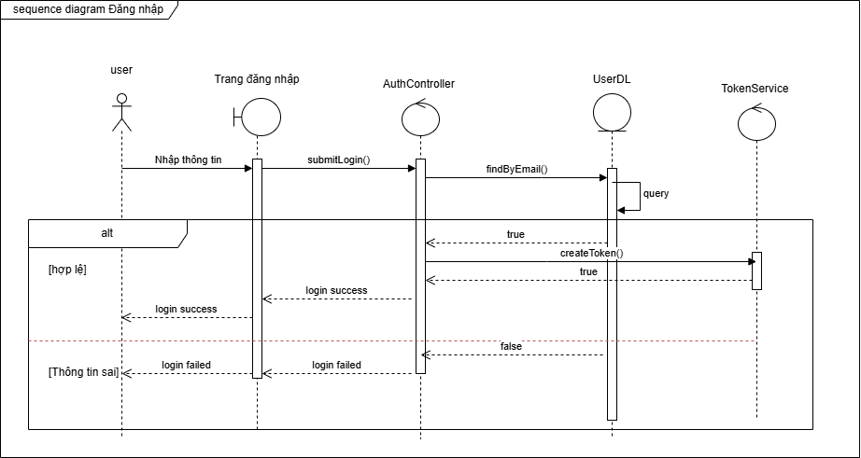
Sơ đồ tuần tự usecase đăng nhập
    - Sơ đồ tuần tự usecase đăng ký
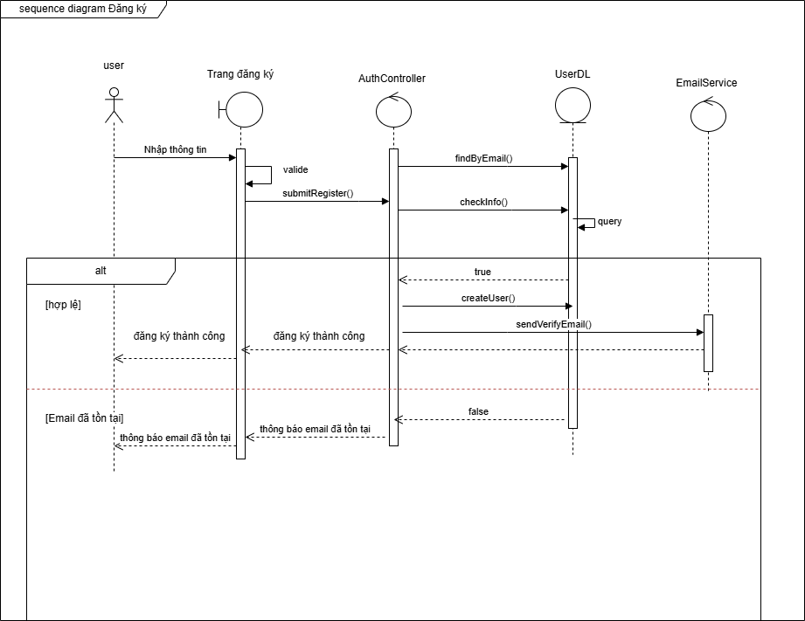
Sơ đồ tuần tự usecase đăng ký
    - Sơ đồ tuần tự usecase đăng nhập google

Sơ đồ tuần tự đăng nhập google

  - Quy trình nghiệp vụ của hệ thống:
    - Quy trình gợi ý công việc
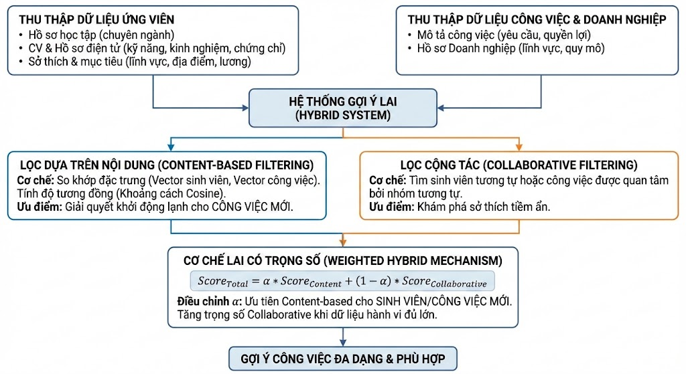
        - Quy trình gợi ý công việc
Đầu tiên để xây dựng được hệ thông gợi ý, thì cần phải thu thập được dữ liệu của người dùng
- Dữ liệu ứng viên:
  - Hồ sơ học tập: chuyên ngành đào tạo. Dữ liệu này được đồng bộ từ hệ thống quản lý đào tạo của nhà trường, đảm bảo tính chính xác và xác thực.
  - CV và hồ sơ cá nhân điện tử: Các tệp tin CV được tải lên bởi sinh viên. Hệ thống sử dụng sẽ trích xuất tự động các thông tin quan trọng như: kỹ năng, kinh nghiệm dự án, chứng chỉ.
  - Sở thích và mục tiêu: Các thông tin do sinh viên tự khai báo về lĩnh vực quan tâm, địa điểm làm việc mong muốn, mức lương kỳ vọng.
- Dữ liệu vông việc và doanh nghiệp
  - Mô tả công việc: Tiêu đề, mô tả chi tiết, yêu cầu bắt buộc, quyền lợi.
  - Hồ sơ Doanh nghiệp: Lĩnh vực hoạt động, quy mô, lịch sử tuyển dụng.
  - Hệ thống sử dụng mô hình gợi ý lai, kết hợp ưu điểm của Lọc dựa trên nội dung và Lọc cộng tác để tối ưu hóa kết quả và khắc phục vấn đề khởi động lạnh (Cold-Start) thường gặp ở các hệ thống mới.
- Lọc dựa trên nội dung
Cơ chế hoạt động: dựa trên nguyên lý so khớp đặc trưng.
Hệ thống xây dựng vector đặc trưng cho sinh viên và vector đặc trưng cho công việc dựa trên từ khóa kỹ năng, chuyên ngành và kinh nghiệm.
Tính toán độ tương đồng: độ phù hợp của 2 vector được tính toán bằng khoảng cách Cosine
Ưu điểm: Có khả năng gợi ý các công việc mới đăng tải ngay lập tức, vì nó dựa trên nội dung của công việc chứ không phụ thuộc vào lịch sử tương tác của người dùng khác. Qua đó giải quyết được vấn đề khởi động lạnh cho công việc mới
- Lọc cộng tác
Cơ chế hoạt động: Hệ thống xác định những sinh viên có hồ sơ và hành vi tương tự nhau hoặc xác định các công việc có xu hướng được cùng một nhóm sinh viên quan tâm.
Ưu điểm: có khả năng khám phá ra các sở thích tiềm ẩn của sinh viên mà phương pháp dựa trên nội dung không thể phát hiện
- Cơ chế Lai
Để kết hợp hai phương pháp trên, hệ thống sử dụng chiến lược lai có trọng số.
Công thức tổng quát:
$$Score=α∗ {Score}_{1} + (1−α)∗ {Score}_{2}$$
Trong đó, $α$ là hệ số điều chỉnh, ${Score}_{1}$ là điểm số của lọc theo nội dung, ${Score}_{2}$ là điểm số của lọc cộng tác
Đối với sinh viên mới hoặc công việc mới, hệ thông sẽ ưu tiên sử dụng lọc theo nội dung. Khi dữ liệu hành vi tích lũy đủ lớn, hệ thống sẽ ưu tiên sử dụng lọc cộng tác, giúp gợi ý đa dạng và phong phú hơn.
    - Quy trình tuyển dụng thực tập
Quy trình được chia thành các giai đoạn chính sau, mỗi giai đoạn đều có các điểm kiểm soát chặt chẽ:
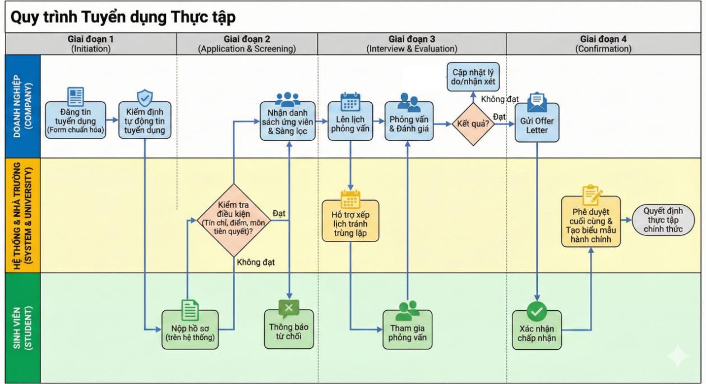
        - Quy trình tuyển dụng thực tập
Giai đoạn 1: Khởi tạo
Đăng tin tuyển dụng: Doanh nghiệp truy cập trang web để tạo yêu cầu tuyển dụng. Form đăng tin được chuẩn hóa để đảm bảo thu thập đủ dữ liệu cho thuật toán AI. Thông tin công việc sẽ được kiểm định tự động.
Giai đoạn 2: ứng tuyển và sàng lọc
Nộp hồ sơ: Sinh viên ứng tuyển trực tiếp trên hệ thống.
Kiểm tra điều kiện: Trước khi hồ sơ được gửi đi, hệ thống tự động đối chiếu với cơ sở dữ liệu đào tạo để kiểm tra xem sinh viên có đủ điều kiện đi thực tập hay không (số tín chỉ tích lũy, điểm rèn luyện, không nợ môn tiên quyết). Điều này giúp loại bỏ hồ sơ rác ngay từ đầu.
Sàng lọc phía doanh nghiệp: Doanh nghiệp nhận danh sách ứng viên được sắp xếp theo mức độ phù hợp.
Giai đoạn 3: Phỏng vấn và Đánh giá
Lên lịch phỏng vấn: Doanh nghiệp gửi lời mời phỏng vấn qua hệ thống. Hệ thống hỗ trợ tính năng đặt lịch giúp tránh trùng lặp thời gian biểu của cả hai bên.
Sau phỏng vấn, doanh nghiệp cập nhật trạng thái: "Đạt", "Không đạt". Hệ thống yêu cầu doanh nghiệp nhập lý do từ chối hoặc nhận xét ngắn gọn. Đây là dữ liệu quý giá để sinh viên cải thiện và để nhà trường nắm bắt chất lượng sinh viên.
Giai đoạn 4: Xác nhận
Gửi thư xác nhận: doanh nghiệp gửi thư mời thực tập chính thức với các điều khoản rõ ràng (thời gian, địa điểm, phụ cấp).
Sinh viên xác nhận: Sinh viên chấp nhận yêu cầu.
Phê duyệt cuối cùng của Nhà trường: Thông tin về việc sinh viên A thực tập tại doanh nghiệp B được chuyển về Khoa/Viện để ra Quyết định thực tập chính thức. Hệ thống tự động tạo các biểu mẫu hành chính cho sinh viên.
    - Nền tảng "Cầu nối Ý tưởng"
Quy trình nghiệp vụ đề xuất
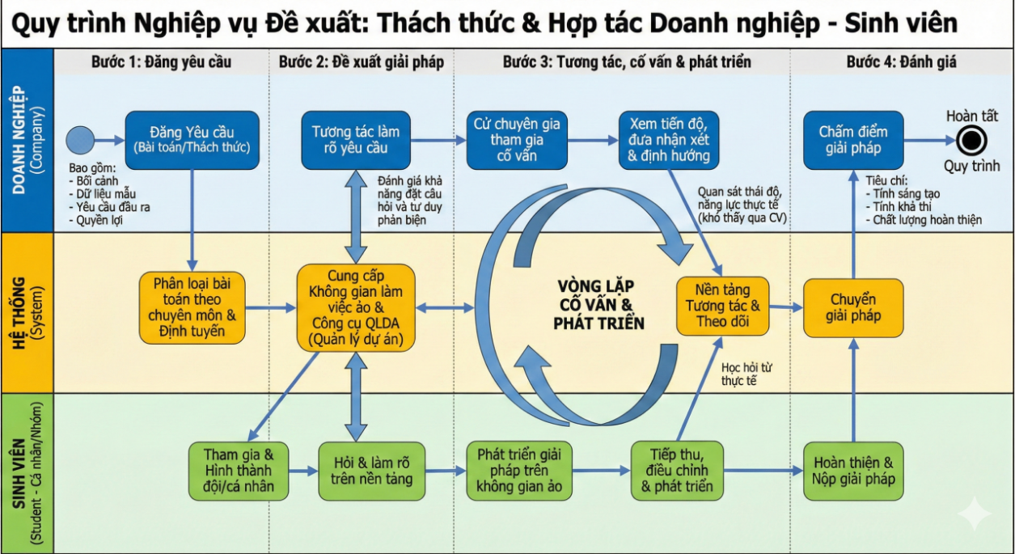
Bước 1: Doanh nghiệp đăng một yêu cầu
Doanh nghiệp không đăng tin tuyển dụng mà đăng một yêu cầu
Nội dung yêu cầu: Phải bao gồm bối cảnh, dữ liệu mẫu (nếu c), yêu cầu đầu ra, và quyền lợi.
Hệ thống hỗ trợ phân loại bài toán theo các lĩnh vực chuyên môn để định tuyến đến đúng nhóm sinh viên mục tiêu.
Bước 2: Sinh viên đề xuất giải pháp
Sinh viên tham gia dưới dạng cá nhân hoặc nhóm.
Không gian làm việc ảo: Hệ thống cung cấp một môi trường làm việc trực tuyến cho từng đội thi, tích hợp các công cụ quản lý dự án đơn giản.
Doanh nghiệp và sinh viên tương tác trực tiếp trên nền tảng để làm rõ yêu cầu bài toán. Đây là giai đoạn quan trọng để doanh nghiệp đánh giá khả năng đặt câu hỏi và tư duy phản biện của sinh viên.
Bước 3: tương tác, hỗ trợ và phát triển
Khác với các cuộc thi thông thường, chức năng nhắm tới sự kết hợp giữa doanh nghiệp và sinh viên. Doanh nghiệp cử chuyên gia tham gia vào quá trình phát triển ý tưởng của sinh viên.
Hệ thống cho phép xem các thông tin, đưa ra nhận xét và định hướng. Quá trình này giúp sinh viên học hỏi từ thực tế và giúp doanh nghiệp quan sát được thái độ làm việc, khả năng tiếp thu của ứng viên, khả năng làm việc thực tế - những yếu tố khó đánh giá qua CV.
Bước 4: Đánh giá
Doanh nghiệp chấm điểm giải pháp dựa trên các tiêu chí: Tính sáng tạo, tính khả thi, chất lượng hoàn thiện.
Bên cạnh đó, một yếu tố quan trọng trong quy trình này là quản lý quyền sở hữu trí tuệ. Hệ thống tích hợp các điều khoản thỏa thuận điện tử mà sinh viên và doanh nghiệp phải xác nhận trước khi tham gia, đảm bảo quyền lợi của cả hai bên đối với các ý tưởng và giải pháp được tạo ra.

- THIẾT KẾ CƠ SỞ DỮ LIỆU
  - Sơ đồ Class Diagram
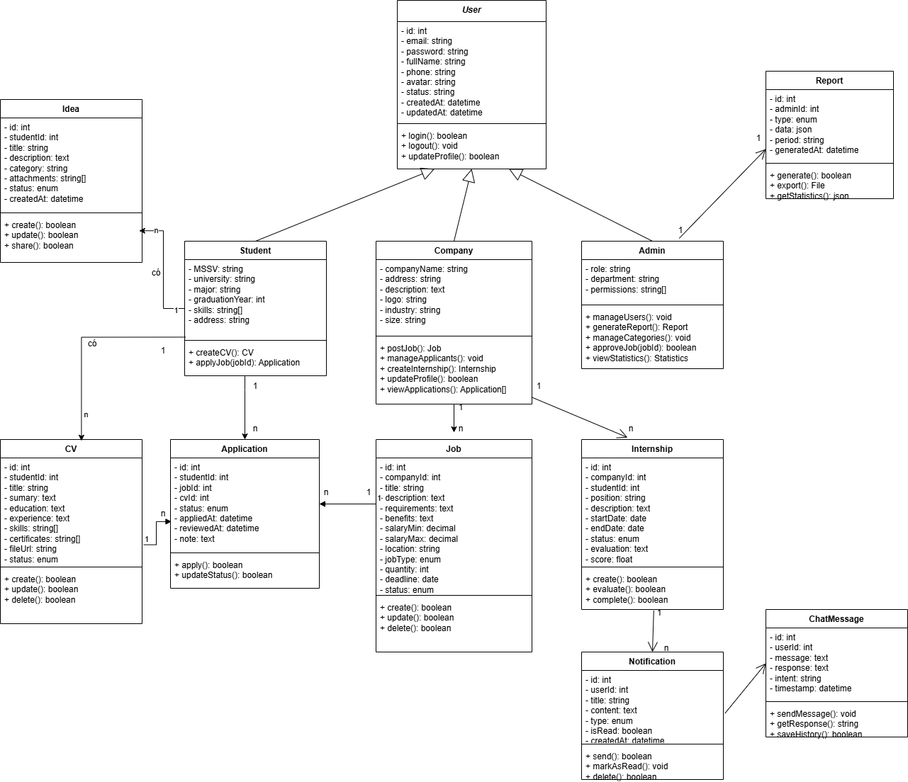
        - Sơ đồ class
Hệ thống bao gồm 11 class chính, được phân chia thành các nhóm chức năng rõ ràng như quản lý người dùng, nghiệp vụ tuyển dụng, thực tập, hỗ trợ AI và quản trị hệ thống.
  - Mô tả các bảng trong CSDL
    - Bảng mô tả Tài khoản

- TRIỂN KHAI VÀ THỰC NGHIỆM
KẾT LUẬN
1. Kết quả đạt được
2. Hạn chế
3. Hướng phát triển của đề tài

TÀI LIỆU THAM KHẢO
[1] https://www.nso.gov.vn/bai-top/2025/04/mot-so-net-chinh-thi-truong-lao-dong-quy-i-nam-2025/ [truy cập ngày 7/11/2026].
[2] https://nhandan.vn/chu-dong-nang-cao-ky-nang-dap-ung-xu-huong-cua-thi-truong-lao-dong-post887336.html [truy cập ngày 10/01/2026].
[3] DL, Tim Wilson. "A Review of Business–University Collaboration." (2012).
[4] C. C. Aggarwal, Recommender Systems: The Textbook. Cham: Springer International Publishing, 2016
[5] Mydyti, Hyrmet. Using Internship Management System to Improve the Relationship between Internship Seekers, Employers and Educational Institutions, 2020
[6] https://www.pace.edu.vn/tin-kho-tri-thuc/quy-trinh-tuyen-dung-nhan-su [truy cập ngày 10/01/2026]

